Operatorių parinkimo viešosioms elektromobilių įkrovimo prieigoms įrengti ir eksploatuoti Druskininkų savivaldybės teritorijoje konkurso sąlygų

2 priedas

**OPERATORIŲ PARINKIMO VIEŠOSIOMS ELEKTROMOBILIŲ ĮKROVIMO PRIEIGOMS ĮRENGTI IR EKSPLOATUOTI DRUSKININKŲ SAVIVALDYBĖS TERITORIJOJE KONKURSO**

**I DALIS**

**GRUPĖS1 VIETŲ SĄRAŠAS**

|  |  |  |  |  |  |  |  |  |
| --- | --- | --- | --- | --- | --- | --- | --- | --- |
| Eil. Nr. | Planuojamos įrengti viešosios elektromobilių įkrovimo prieigos vietos numeris plano schemose | Prieigos adresas (gatvė, Nr.) | Planuojamos stotelės koordinatės LKS sistemoje – X ir Y | Prieigos įrengimo vieta | Prieigų skaičius[1] | Dalyvio siūloma prieigos galia, kW [2] | Vėliausi galimi įrengimo metai | Dalyvio siūlomi įkrovimo prieigos įrengimo metai |
| 1. Druskininkų miestas | | | | | | | |  |
| 1.1 | 10 | Maironio g. 22 | 5987438 ir 498334 | automobilių stovėjimo aikštelė prie ONE parko | 6 | *[įrašyti]* | 2025 | *[įrašyti]* |
| 1.2 | 12 | M. K. Čiurlionio g. 59 | 5986605 ir 498193 | automobilių stovėjimo aikštelė prie Druskininkų miesto muziejaus | 2 | *[įrašyti]* | 2025 | *[įrašyti]* |
| 1.4 | 17 | Turistų g. 3 | 5986578 ir 498010 | automobilių stovėjimo aikštelė šalia Teniso kortų | 4 | *[įrašyti]* | 2025 | *[įrašyti]* |
| 1.8 | 47 | Šv. Jokūbo g. 11A | 5986838 ir 498218 | automobilių stovėjimo aikštelė šalia Druskininkų savivaldybės | 2 | *[įrašyti]* | 2025 | *[įrašyti]* |
| 1.11 | 40 | Gardino g. 20 | 5985245 ir 498968 | automobilių stovėjimo aikštelė šalia daugiabučių namų (gyvenamasis kvartalas) | 2 | *[įrašyti]* | 2026 | *[įrašyti]* |
| 1.12 | 45 | Veisiejų g. 11H | 5985417 ir 499133 | automobilių stovėjimo aikštelė šalia daugiabučių namų (gyvenamasis kvartalas) | 2 | *[įrašyti]* | 2028 | *[įrašyti]* |
| 1.13 | 15 | Ateities g. 13 | 5987836 ir 500281 | automobilių stovėjimo aikštelė prie Saulės m-klos (gyvenamasis kvartalas) | 6 | *[įrašyti]* | 2025 | *[įrašyti]* |
| 1.18 | 32 | Liškiavos g. 31H | 5987592 ir 500287 | automobilių stovėjimo aikštelė šalia daugiabučių namų (gyvenamasis kvartalas) | 2 | *[įrašyti]* | 2026 | *[įrašyti]* |
| 1.20 | 11 | M. K. Čiurlionio g. 60 | 5986410 ir 498721 | automobilių stovėjimo aikštelė prie Registrų centro, VĮ Alytaus filialo, Druskininkų skyriaus | 2 | *[įrašyti]* | 2025 | *[įrašyti]* |
| 1.26 | 42 | M. K. Čiurlionio g. 46 | 5986522 ir 498551 | automobilių stovėjimo aikštelė šalia daugiabučių namų (centras) | 2 | *[įrašyti]* | 2030 | *[įrašyti]* |
| 1.27 | 49 | Dabintos g. 11H | 5987134 ir 497482 | automobilių stovėjimo aikštelė šalia daugiabučių namų (gyvenamasis kvartalas) | 2 | *[įrašyti]* | 2028 | *[įrašyti]* |
| 1.29 | 53 | Sveikatos g. 30B | 5986639 ir 500562 | automobilių stovėjimo aikštelė šalia Druskininkų ligoninės | 2 | *[įrašyti]* | 2028 | *[įrašyti]* |
| 1.30 | 34 | Šiltnamių g. 30A | 5987241 ir 500378 | automobilių stovėjimo aikštelė šalia daugiabučių namų (gyvenamasis kvartalas) | 2 | *[įrašyti]* | 2028 | *[įrašyti]* |
| 1.31 | 59 | Mizarų g. 55, aikštelėje prie sklypo | 5986932 ir 497069 | automobilių stovėjimo aikštelė šalia teniso kortų | 2 | *[įrašyti]* | 2028 | *[įrašyti]* |
| 1.32 | 58 | Maironio g.7 | 5987272 ir 497856 | Konferencijų centro automobilių stovėjimo aikštelė šalia | 2 | *[įrašyti]* | 2028 | *[įrašyti]* |
| 1.35 | 56 | Merkinės g.2 | 5987627 ir 500546 | automobilių stovėjimo aikštelė šalia daugiabučių namų (gyvenamasis kvartalas) | 2 | *[įrašyti]* | 2028 | *[įrašyti]* |
| 1.36 | 55 | Merkinės g.4 | 5987625 ir 500457 | automobilių stovėjimo aikštelė tarp daugiabučių namų Merkinės g. 2- Merkinės g. 4 (gyvenamasis kvartalas) | 2 | *[įrašyti]* | 2028 | *[įrašyti]* |
| 2. Leipalingio miestelis | | | | | | | |  |
| 2.1 | 21 | Alėjos g. 3, Leipalingio mstl. | 5994864 ir 490758 | automobilių stovėjimo aikštelė šalia turgaus / ,,Aibės“ | 4 | *[įrašyti]* | 2025 | *[įrašyti]* |
| 2.2 | 22 | Alėjos g. 26, Leipalingio mstl. | 5995678 ir 490804 | automobilių stovėjimo aikštelė šalia Leipalingio dvaro | 2 | *[įrašyti]* | 2028 | *[įrašyti]* |
| 2.3 | 24 | Dzūkų g. 21, Leipalingio mstl. | 5994560 ir 490845 | automobilių stovėjimo aikštelė šalia bažnyčios | 2 | *[įrašyti]* | 2030 | *[įrašyti]* |

**GRUPĖS1 VIETŲ SCHEMA**

**Druskininkų miestas**

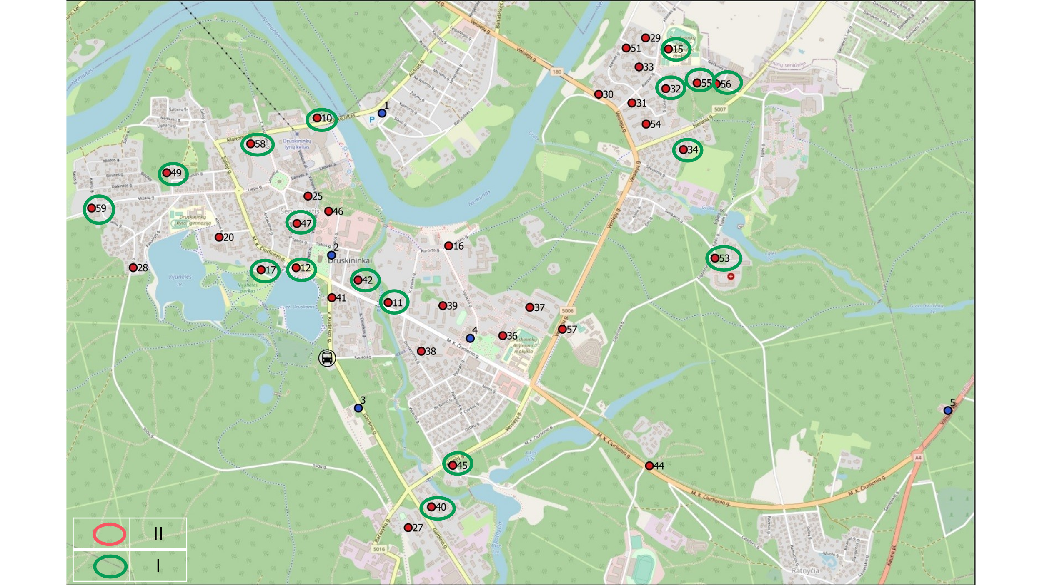

**Leipalingio miestelis**

|  |
| --- |
| Paveikslėlis, kuriame yra žemėlapis, tekstas, atlasas  Automatiškai sugeneruotas aprašymas |

**PASIŪLYMAS**

**DALYVAUTI OPERATORIŲ PARINKIMO VIEŠOSIOMS ELEKTROMOBILIŲ ĮKROVIMO PRIEIGOMS ĮRENGTI IR EKSPLOATUOTI DRUSKININKŲ SAVIVALDYBĖS TERITORIJOJE KONKURSO**

**1 DALYJE**

[data]

[vieta]

Mes, ___________________________ atstovaujama ______________________

[*dalyvio pavadinimas, kodas, adresas*], *[pareigos, vardas, pavardė*],  
veikiančio(s) pagal ______________________ [*dokumento kurio pagrindu veikiama pavadinimas],* teikiame pasiūlymą viešųjų elektromobilių įkrovimo prieigų įrengimo ir eksploatavimo Druskininkų savivaldybės viešojoje teritorijoje konkurse (toliau – Konkursas), ir siūlome:

|  |  |  |  |
| --- | --- | --- | --- |
| Rodiklio pavadinimas | Minimali rodiklio reikšmė | Dalyvio siūloma rodiklio reikšmė | Lyginamasis svoris ekonominio naudingumo įvertinime |
| Siūlomas per 12 mėn. nuo sutarties pasirašymo dienos įrengti įkrovimo prieigų skaičius, vnt.; | 26 vnt. |  | Y1 = 30 |
| Siūlomas įrengti didelės galios (atiduodamoji galia didesnė kaip 49 kW bet ne didesnė kaip 149 kW) įkrovimo prieigų skaičius, vnt. ir galia (kW); | 1 vnt. / 50 kW |  | Y2 = 25 |
| Siūlomas įrengti didelės galios (atiduodamoji galia didesnė kaip 149 kW) įkrovimo prieigų skaičius, vnt. ir galia (kW) | 1 vnt. / 150 kW |  | Y3 = 25 |
| Siūlomas mokėti mėnesinis elektromobilių įkrovimo prieigų operavimo mokestis | 0,00 Eur/mėn. |  | Y4 = 20 |

Šis pasiūlymas galioja iki 2024 m. __________.

Patvirtiname, kad esame susipažinę su Konkurso sąlygomis ir įsipareigojame elektromobilių įkrovimo prieigas įrengti nepažeidžiant Konkurso sąlygose nustatytų terminų bei, Savivaldybei paprašius, ne vėliau kaip per 5 darbo dienas, pateikti dokumentus, pagrindžiančius siūlomų elektromobilių įkrovimo prieigų (stotelių) atitiktį Techninės specifikacijos reikalavimams.

Pridedama:

1. Užpildytas Operatorių parinkimo viešosioms elektromobilių įkrovimo prieigoms įrengti ir eksploatuoti Druskininkų savivaldybės teritorijoje konkurso sąlygų 2 priedas (Grupės1 vietų sąrašo lentelė);
2. Išrašas iš valstybės įmonės Registrų centro Juridinių asmenų registro (santrauka);
3. Mokėjimo pavedimo, patvirtinančio 3 000 (trijų tūkstančių) Eur užstato (depozito) pervedimą į Druskininkų savivaldybės administracijos (kodas 188776264) sąskaitą Nr. LT44 7300 0100 0222 5123, esančią Swedbank, AB (kodas 73000), kopija; ***arba*** Lietuvoje įregistruoto ir veikiančio banko ar užsienio banko filialo 3 000 (trijų tūkstančių) Eur dydžio pirmo pareikalavimo pasiūlymo galiojimo užtikrinimo garantija. ***[nereikalingą išbraukti]***

[pareigos] [parašas] [vardas, pavardė]

_____________

1. Konkurso laimėtojui paprašius ir Druskininkų savivaldybės tarybai pritarus, įkrovimo prieigų skaičius gali būti didinamas.
2. Iš visų siūlomų elektromobilių įkrovimo prieigų bent vienos prieigos atiduodamoji galia turi būti didesnė kaip 49 kW tačiau ne didesnė kaip 149 kW, ir bent vienos prieigos atiduodamoji galia turi būti didesnė kaip 149 kW. Visų kitų įkrovimo prieigų atiduodamoji galia negali būti mažesnė kaip 22 kW. Jeigu, pildant šį stulpelį, bus įrašytas tik kW rodmuo, bus suprantama, kad kiekviena įrengiama prieiga bus nurodyto galingumo. Jei dalyvis ketina įrengti skirtingo galingumo prieigas, pildydamas stulpelį dalyvis turi nurodyti prieigų skaičių ir prieigos galingumą kW, pvz. jei dalyvis Maironio g. 22 ketina įrengti 4 įkrovimo prieigas kurių kiekvienos galingumas po 22 kW ir 2 įkrovimo prieigas kurių kiekvienos galingumas po 50 kW, pildydamas 1.1 eilutės stulpelį, dalyvis turi nurodyti: 4 – 22 kW, 2 – 50 kW.